SỞ GD & ĐT TP.HỒ CHÍ MINH ĐỀ THAM KHẢO TUYỂN SINH 10

PHÒNG GD & ĐT QUẬN 4 NĂM HỌC 2022-2023

ĐỀ THAM KHẢO MÔN: TOÁN 9

------------------------- *Đề thi gồm 8 câu hỏi tự luận*

MÃ ĐỀ: Quận 4 – 1 *Thời gian: 120 phút (không kể thời gian phát đề)*

Bài 1: (1.5 điểm) Cho Parabol  và đường thẳng 

a) Vẽ đồ thị của hàm số  và  trên cùng một hệ trục tọa độ.

b) Tìm tọa độ giao điểm của  và  bằng phép tính.

Bài 2: (1.0 điểm) Cho phương trình  có hai nghiệm là . Không giải phương trình, hãy tính giá trị của biểu thức: *A* = 

Bài 3: (0.75 điểm) Một năm bình thường sẽ có 12 tháng và 365 ngày. Khi một năm có số ngày hoặc số tháng tăng lên (theo Dương lịch hoặc theo Âm lịch) thì sẽ được gọi là năm nhuận, trong đó có những ngày nhuận và tháng nhuận. Năm nhuận là năm có 29 ngày tháng 2 Dương lịch (không nhuận là 28 ngày). Cách tính năm nhuận theo Dương lịch là những năm dương lịch nào chia hết cho 4 thì đó sẽ là năm nhuận.

Ví dụ: 2016 chia hết cho 4 nên năm 2016 là năm nhuận.

Ngoài ra, đối với thế kỷ (những năm có 2 số cuối là số 0) thì ta sẽ lấy số năm đó chia cho 400, nếu như chia hết thì đó sẽ là năm nhuận (hoặc hai số đầu trong năm chia hết cho 4).

Ví dụ: 1600 và 2000 là các năm nhuận nhưng 1700, 1800 và 1900 không phải năm nhuận.

a) Em hãy dùng quy tắc trên để xác định năm 2022 có phải là năm nhuận dương lịch không?

b) Bạn Hòa nhớ rằng sinh nhật lần thứ 15 của bạn vào ngày 2/6/2022 là ngày thứ năm. Bạn

thắc mắc ngày mình sinh ra là ngày thứ mấy? Em hãy giúp bạn giải đáp thắc mắc đó.

Bài 4: (0.75 điểm) Một xe ôtô chuyển động theo hàm số S = 30t + 4t2, trong đó S (km) là quãng đường xe đi được trong thời gian t (giờ); t là thời gian chuyển động của xe tính từ lúc 7h00 sáng. Xem như xe chuyển động đều trên một đoạn đường thẳng và không nghỉ.

a) Hỏi từ lúc 7h30 phút đến lúc 8h15 phút xe đã đi được quãng đường dài bao nhiêu km?

b) Đến lúc mấy giờ thì xe đi được quãng đường dài 34 km (tính từ lúc 7h00)?

Bài 5: (1.0 điểm) Một người mua 3 đôi giày với hình thức khuyến mãi như sau: Nếu bạn mua một đôi giày với mức giá thông thường, bạn sẽ được giá giảm 30% khi mua đôi thứ hai, và mua một đôi thứ ba với một nửa giá ban đầu. Bạn Anh đã trả 1.320.000 cho 3 đôi giày.

a) Giá ban đầu của một đôi giày là bao nhiêu?

b) Nếu cửa hàng đưa ra hình thức khuyến mãi thứ hai là giảm 20% mỗi đôi giày. Bạn Anh nên

chọn hình thức khuyến mãi nào nếu mua ba đôi giày.

Bài 6: (1.0 điểm) Đổ nước vào một chiếc thùng hình trụ có bán kính đáy là 20 cm. Nghiêng thùng cho mặt nước chạm vào miệng cốc và đáy cốc (như hình vẽ) thì mặt nước tạo với đáy cốc một góc 30◦.

a) Tính chiều cao của chiếc thùng hình trụ.

b) Tính thể tích của chiếc thùng?

(Kết quả làm tròn hai chữ số thập phân)

Bài 7: (1.0 điểm) Một đoàn y tế của Bệnh viện Chợ Rẫy, TP HCM gồm các bác sĩ và y tá tăng cường về tỉnh Cà Mau để khám chữa bệnh cho người dân trong tỉnh. Đoàn gồm 135 người và có tuổi trung bình là 40 tuổi. Tính số bác sĩ và y tá biết tuổi trung bình của các bác sĩ là 50 tuổi và tuổi trung bình của các y tá là 35 tuổi.

Bài 8: (3.0 điểm) Từ điểm A ở ngoài đường tròn tâm O, vẽ hai tiếp tuyến AB, AC với (O) (B, C là hai tiếp điểm). Vẽ cát tuyến AEF với (O) sao cho AE < AF và tia AF nằm giữa tia OA và tia OC. Gọi D là trung điểm của EF.

a) Chứng minh tứ giác AODC nội tiếp.

b) Gọi K là giao điểm của AF và BC. Chứng minh AD . AK = AE . AF.

c) Đường thẳng OD cắt các tia AB, AC lần lượt tại hai điểm M và N. Đường thẳng vuông

góc với MN tại O cắt BC tại G, AG cắt MN tại H. Chứng minh H là trung điểm của MN.

----------------------✡HẾT✡----------------------

HƯỚNG DẪN GIẢI

Bài 1: (1.5 điểm) Cho Parabol và đường thẳng 

a) Vẽ đồ thị của hàm số  và  trên cùng một hệ trục tọa độ.

b) Tìm tọa độ giao điểm của  và  bằng phép tính.

Lời giải

a)

 Hàm số 

Bảng giá trị tương ứng của  và :

|  |  |  |  |  |  |
| --- | --- | --- | --- | --- | --- |
|  | $$-2$$ | $$- 1$$ | $$0$$ | $$1$$ | $$2$$ |
| *(P)*: *y = $\frac{1}{2}x^{2}$* | $$2$$ | $$\frac{1}{2}$$ | 0 | $$\frac{1}{2}$$ | $$2$$ |

 Đồ thị hàm số là một Parabol đi qua các điểm ; ; ; ; 

 Hàm số 

*x = -2 ⇒ y = 2*

*x = -1 ⇒ y = 3*

Đồ thị hàm số là đường thẳng đi qua và .

 Vẽ đồ thị hàm số ** và *(d)* trên cùng một hệ trục tọa độ.

b) Hoành độ giao điểm của và *(d)* là nghiệm của phương trình:

 *⇔*

∆ =  > 0

+ Với = 4 $y_{1}$ = 8.

+ Với = $-2$ $y_{2}$ = $2$.

Bài 2: (1.0 điểm) Cho phương trình  có hai nghiệm là . Không giải phương trình, hãy tính giá trị của biểu thức: *A* = 

Lời giải

*A* = 

Theo định lý Vi-et, ta có: 

Bài 3: (0.75 điểm) Một năm bình thường sẽ có 12 tháng và 365 ngày. Khi một năm có số ngày hoặc số tháng tăng lên (theo Dương lịch hoặc theo Âm lịch) thì sẽ được gọi là năm nhuận, trong đó có những ngày nhuận và tháng nhuận. Năm nhuận là năm có 29 ngày tháng 2 Dương lịch (không nhuận là 28 ngày). Cách tính năm nhuận theo Dương lịch là những năm dương lịch nào chia hết cho 4 thì đó sẽ là năm nhuận.

Ví dụ: 2016 chia hết cho 4 nên năm 2016 là năm nhuận.

Ngoài ra, đối với thế kỷ (những năm có 2 số cuối là số 0) thì ta sẽ lấy số năm đó chia cho 400, nếu như chia hết thì đó sẽ là năm nhuận (hoặc hai số đầu trong năm chia hết cho 4).

Ví dụ: 1600 và 2000 là các năm nhuận nhưng 1700, 1800 và 1900 không phải năm nhuận.

a) Em hãy dùng quy tắc trên để xác định năm 2022 có phải là năm nhuận dương lịch không?

b) Bạn Hòa nhớ rằng sinh nhật lần thứ 15 của bạn vào ngày 2/6/2022 là ngày thứ năm. Bạn

thắc mắc ngày mình sinh ra là ngày thứ mấy? Em hãy giúp bạn giải đáp thắc mắc đó.

Lời giải

a) Năm 2022 không phải là năm nhuận, vì 2022 : 4 dư 2.

b) Hòa sinh nhật lần thứ 15 vào ngày 2/6/2022, suy ra ngày sinh của Hòa là: 2/6/2007.

Từ năm 2007 đến năm 2020, có số năm nhuận là:

= 3.75 (năm)

⇒ Có 3 năm nhuận trong 15 năm tuổi của Hòa.

Tổng số ngày từ ngày 2/6/2007 đến 2/6/2022 là:

(15 $–$ 3) . 365 + 3 . 366 = 5478 (ngày)

Ta có: 5478 : 7 dư 4, đồng nghĩa với Hòa sinh trước thứ năm 4 ngày, tức là chủ nhật.

Bài 4: (0.75 điểm) Một xe ôtô chuyển động theo hàm số S = 30t + 4t2, trong đó S (km) là quãng đường xe đi được trong thời gian t (giờ); t là thời gian chuyển động của xe tính từ lúc 7h00 sáng. Xem như xe chuyển động đều trên một đoạn đường thẳng và không nghỉ.

a) Hỏi từ lúc 7h30 phút đến lúc 8h15 phút xe đã đi được quãng đường dài bao nhiêu km?

b) Đến lúc mấy giờ thì xe đi được quãng đường dài 34 km (tính từ lúc 7h00)?

Lời giải

a) Thời gian từ 7h30 phút đến 8h15 phút là:

8h15p – 7h30 = 0.75 (h)

Quãng đường xe chạy trong 0.75h là:

S = 30 . 0.75 + 4 . (0.75)2 = 24.75 (km)

b) Thời gian xe đi được quãng đường 34km là:

34 = 30t + 4t2

⇒ t = 1 (h)

Từ lúc 7h xe đi 34km, thời gian xe đến là:

7h + 1h = 8h

Vậy xe đến lúc 8h.

Bài 5: (1.0 điểm) Một người mua 3 đôi giày với hình thức khuyến mãi như sau: Nếu bạn mua một đôi giày với mức giá thông thường, bạn sẽ được giá giảm 30% khi mua đôi thứ hai, và mua một đôi thứ ba với một nửa giá ban đầu. Bạn Anh đã trả 1.320.000 cho 3 đôi giày.

a) Giá ban đầu của một đôi giày là bao nhiêu?

b) Nếu cửa hàng đưa ra hình thức khuyến mãi thứ hai là giảm 20% mỗi đôi giày. Bạn Anh nên

chọn hình thức khuyến mãi nào nếu mua ba đôi giày.

Lời giải

a) Gọi x là giá một đôi giày.

Theo hình thức khuyến mãi, số tiền bạn Anh mua 3 đôi giày tính theo x là:



Mà bạn Anh đã trả 1.320.000, ta có:

 = 1.320.000

⇒  = 600.000

b) Giả sử giảm 20% mỗi đôi giày, bạn Anh mua 3 đôi giày sẽ có giá là:

600.000 . 3 . (100% – 20%) = 1.440.000 > 1.320.000

⇒ Bạn Anh nên chọn hình thức khuyến mãi ban đầu.

Bài 6: (1.0 điểm) Đổ nước vào một chiếc thùng hình trụ có bán kính đáy là 20 cm. Nghiêng thùng cho mặt nước chạm vào miệng cốc và đáy cốc (như hình vẽ) thì mặt nước tạo với đáy cốc một góc 30◦.

a) Tính chiều cao của chiếc thùng hình trụ.

b) Tính thể tích của chiếc thùng?

(Kết quả làm tròn hai chữ số thập phân)

a) Đường kính đáy là: 20 . 2 = 40 (cm)

Xét $ΔABC$ vuông tại B, có = 30o, ta có:

AB = tan $\hat{C}$. BC =  ≈ 23.09 (cm)

b) Diện tích đáy thùng hình trụ là:

= 3.14 . 202 = 1256.64 (cm2)

Thể tích chiếc thùng là:

Vthùng = Sđáy .  ≈ 1256.64 . 23.09 ≈ 29015.82 (cm3)

Bài 7: (1.0 điểm) Một đoàn y tế của Bệnh viện Chợ Rẫy, TP HCM gồm các bác sĩ và y tá tăng cường về tỉnh Cà Mau để khám chữa bệnh cho người dân trong tỉnh. Đoàn gồm 135 người và có tuổi trung bình là 40 tuổi. Tính số bác sĩ và y tá biết tuổi trung bình của các bác sĩ là 50 tuổi và tuổi trung bình của các y tá là 35 tuổi.

Lời giải

Tổng số tuổi của đoàn y tế là: 135 . 40 = 5400 (tuổi).

Gọi x là số bác sĩ trong đoàn, tổng số tuổi của bác sĩ là: 50x (tuổi).

Gọi y là số y tá trong đoàn, tổng số tuổi của y tá là: 35y (tuổi).

Từ tổng số tuổi và tổng số người trong đoàn, ta có hệ phương trình:



Suy ra  (bác sĩ);  (y tá).

Bài 8: (3.0 điểm) Từ điểm A ở ngoài đường tròn tâm O, vẽ hai tiếp tuyến AB, AC với (O) (B, C là hai tiếp điểm). Vẽ cát tuyến AEF với (O) sao cho AE < AF và tia AF nằm giữa tia OA và tia OC. Gọi D là trung điểm của EF.

a) Chứng minh tứ giác AODC nội tiếp.

b) Gọi K là giao điểm của AF và BC. Chứng minh AD . AK = AE . AF.

c) Đường thẳng OD cắt các tia AB, AC lần lượt tại hai điểm M và N. Đường thẳng vuông góc với MN tại O cắt BC tại G, AG cắt MN tại H. Chứng minh H là trung điểm của MN.

Lời giải

a)

Gọi I là trung điểm AO.

D là trung điểm dây cung EF  , 

Xét tứ giác ADOC, có:



*(do OC là tiếp tuyến (O) tại C)*

 Tứ giác ADOC nội tiếp (I, IO), các điểm A, D, O, C cùng thuộc . (1)

b)

$ΔABO$ vuông tại, suy ra. (2)

Từ (1), (2) A, D, O, C, B cùng thuộc.

Xét $ΔAKC$ và $ΔBKD$, có:

(đối đỉnh)

(cùng chắn cung CD )

 $ΔAKC$ $ΔBKD$ (g.g)

    (3)

Xét $ΔEKC$ và $ΔBKF$, có:

(đối đỉnh)

 (cùng chắn cung CF )

 $ΔEKC$ $ΔBKF$ (g.g)

    (4)

Từ (3), (4): 







Mà , 

 

c)

Kẻ đường thẳng a qua G song

song với MN, lần lượt cắt các cạnh

AM tại U, AN tại V.

Xét tứ giác CGOV, có:

(góc tiếp tuyến, với

V  tiếp tuyến tại C của (O))

(do OGMN, UV//MN, nên OGUV)

 CGOV nội tiếp (2 góc cùng chắn cung).

  (cùng chắn cung ) (5)

Xét tứ giác UBOG, có:





 UBOG nội tiếp (2 góc đối bù nhau).

  (cùng chắn cung ) (6)

Xét $ΔOBC$ cân tại O và đường tròn (O;R), có:

 (7)

Từ (5); (6); (7), suy ra 

Suy ra $ΔOUV$ cân tại O, mà OG là đường cao $ΔOUV$.

Suy ra OG đồng thời là đường trung tuyến, G là trung điểm UV.

Xét $ΔAHN$ có VG // HN, theo định lí Thales ta có:

 (8)

Xét $ΔAHN$ có VG // HN, theo định lí Thales ta có:

 (8)

Từ (7), (8), suy ra:



Mà GU = VG, suy ra HM = HN.

Suy ra H là trung điểm MN.

SỞ GD & ĐT TP.HỒ CHÍ MINH ĐỀ THAM KHẢO TUYỂN SINH 10

PHÒNG GD & ĐT QUẬN 4 NĂM HỌC 2022-2023

ĐỀ THAM KHẢO MÔN : TOÁN 9

-------------------- *Đề thi gồm 8 câu hỏi tự luận*

MÃ ĐỀ : Quận 4 – 2 *Thời gian: 120 phút (không kể thời gian phát đề)*

Bài 1: (1.5 điểm) Cho hàm số  có đồ thị là parabol  và hàm số  có đồ thị là đường thẳng .

a) Vẽ đồ thị  và  trên cùng hệ trục tọa độ;

b) Tìm tọa độ giao điểm của  và  bằng phép toán.

Bài 2: (1.0 điểm) Cho phương trình  có hai nghiệm là . Không giải phương trình, hãy tính giá trị của biểu thức : 

Bài 3: (0.75 điểm) Một quán bán thức ăn mang đi có chương trình khuyến mãi như sau:

- Giảm 20% giá niêm yết cho sản phẩm là cà phê.

- Giảm 10% giá niêm yết cho sản phẩm là bánh mì.

- Đặc biệt: Nếu mua đủ một combo gồm 1 ly cà phê và 1 ổ bánh mì thì được giảm thêm 10% combo đó trên giá đã giảm.

Bạn Bình đến quán bán thức ăn đó và chọn mua 7 ly cà phê có giá niêm yết 30 000 đồng mỗi ly và 5 ổ bánh mì có giá niêm yết là 20 000 đồng mỗi ổ. Hỏi bạn Bình phải trả bao nhiêu tiền ?

Bài 4: (1.0 điểm) Bạn Nam đi nhà sách mua một số tập để trang bị cho việc học của mình. Bạn mua tập có giá là mỗi quyển 7 000 đồng. Phí gửi xe cho mỗi lượt là 5 000 đồng.

a) Gọi  là số quyển tập bạn Nam mua và  là tổng số tiền bạn phải chi trả cho một lần đi mua tập ở nhà sách đó (bao gồm tiền mua tập và phí gửi xe). Hãy biểu diễn  theo .

b) Bạn Nam mang theo 90 000 đồng. Hỏi bạn Nam mua được nhiều nhất là bao nhiêu quyển tập?

Bài 5: (1.0 điểm) Để phục vụ công tác phòng chống dịch COVID-19, ngoài việc thực hiện thông điệp 5K thì giáo viên chủ nhiệm còn tổ chức cho các bạn học sinh lớp 9A cùng làm các tấm chắn bảo hộ để tặng các chốt chống dịch. Lớp 9A có tất cả 45 bạn, trong đó, mỗi bạn nam làm được 2 tấm chắn bảo hộ; mỗi bạn nữ làm được 3 tấm chắn bảo hộ; riêng giáo viên chủ nhiệm làm được 5 tấm chắn bảo hộ. Vì vậy, cả lớp 9A đã làm được 120 tấm chắn bảo hộ. Hỏi lớp 9A có bao nhiểu bạn nam? Bao nhiêu bạn nữ?

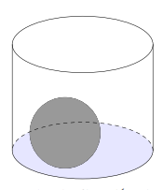Bài 6: (1.0 điểm) Một bình hình trụ có đường kính đáy , chiều cao  bên trong có chứa viên bi hình cầu có bán kính . Hỏi phải đổ vào bình bao nhiêu lít nước để nước đầy bình (làm tròn đến chữ số thập phân thứ nhất). Cho biết



Bài 7: (1.0 điểm) Một kho hàng nhập gạo (trong kho chưa có gạo) trong 4 ngày liên tiếp và mỗi ngày (kể từ thứ hai) đều nhập một lượng gạo bằng 120% lượng gạo đã nhập vào kho trong một ngày trước đó. Sau đó, từ ngày thứ năm kho ngừng nhập và mỗi ngày xuất kho một lượng gạo bằng  lượng gạo ở trong một ngày trước đó.

a) Ngày thứ ba, sau khi nhập xong thì gạo trong kho có 910 tấn gạo. Hỏi ngày thứ nhất kho đã nhập vào bao nhiêu tấn gạo?

b) Tính lượng gạo trong kho sau ngày thứ sáu từ khi bắt đầu nhập gạo?

Bài 8: (3.0 điểm) Cho đường tròn  có đường kính  vuông góc với dây  tại  nằm giữa  và . Trên tia  lấy điểm  nằm ngoài  sao cho đoạn thẳng  cắt đường tròn  tại điểm  khác , hai dây  và  cắt nhau tại .

a) Chứng minh: tứ giác  nội tiếp và  đồng dạng với .

b) Qua  kẻ đường thẳng vuông góc với  và cắt tia  tại . Chứng minh  cân.

c) Giả sử . Chứng minh: 

----------------------✡ HẾT ✡----------------------

HƯỚNG DẪN GIẢI

Bài 1: (1.5 điểm) Cho hàm số  có đồ thị là parabol  và hàm số  có đồ thị là đường thẳng .

a) Vẽ đồ thị  và  trên cùng hệ trục tọa độ;

b) Tìm tọa độ giao điểm của  và  bằng phép toán.

Lời giải

a) Bảng giá trị



|  |  |  |  |  |  |
| --- | --- | --- | --- | --- | --- |
|  |  |  | 0 | 2 | 4 |
|  | 8 | 2 | 0 | 2 | 8 |



|  |  |  |
| --- | --- | --- |
|  |  |  |
|  |  |  |



b) Ta có phương trình hoành độ giao điểm



Vậy  cắt  tại hai điểm .

Bài 2: (1.0 điểm) Cho phương trình  có hai nghiệm là . Không giải phương trình, hãy tính giá trị của biểu thức : 

Lời giải

Theo hệ thức Vi-et, ta có :



Theo đề bài : 

Bài 3: (0.75 điểm) Một quán bán thức ăn mang đi có chương trình khuyến mãi như sau:

- Giảm 20% giá niêm yết cho sản phẩm là cà phê.

- Giảm 10% giá niêm yết cho sản phẩm là bánh mì.

- Đặc biệt: Nếu mua đủ một combo gồm 1 ly cà phê và 1 ổ bánh mì thì được giảm thêm 10% combo đó trên giá đã giảm.

Bạn Bình đến quán bán thức ăn đó và chọn mua 7 ly cà phê có giá niêm yết 30 000 đồng mỗi ly và 5 ổ bánh mì có giá niêm yết là 20 000 đồng mỗi ổ. Hỏi bạn Bình phải trả bao nhiêu tiền ?

Lời giải

Số tiền giảm cho 7 ly café: đ

Số tiền giảm cho 5 ổ bánh mì: đ

Số tiền giảm cho 5 combo: đ

Số tiền bạn Bình phải trả: đ

Bài 4: (1.0 điểm) Bạn Nam đi nhà sách mua một số tập để trang bị cho việc học của mình. Bạn mua tập có giá là mỗi quyển 7 000 đồng. Phí gửi xe cho mỗi lượt là 5 000 đồng.

a) Gọi  là số quyển tập bạn Nam mua và  là tổng số tiền bạn phải chi trả cho một lần đi mua tập ở nhà sách đó (bao gồm tiền mua tập và phí gửi xe). Hãy biểu diễn  theo .

b) Bạn Nam mang theo 90 000 đồng. Hỏi bạn Nam mua được nhiều nhất là bao nhiêu quyển tập?

Lời giải

a) 

b) . Vậy bạn Nam mua được nhiều nhất là 12 cuốn.

Bài 5: (1.0 điểm) Để phục vụ công tác phòng chống dịch COVID-19, ngoài việc thực hiện thông điệp 5K thì giáo viên chủ nhiệm còn tổ chức cho các bạn học sinh lớp 9A cùng làm các tấm chắn bảo hộ để tặng các chốt chống dịch. Lớp 9A có tất cả 45 bạn, trong đó, mỗi bạn nam làm được 2 tấm chắn bảo hộ; mỗi bạn nữ làm được 3 tấm chắn bảo hộ; riêng giáo viên chủ nhiệm làm được 5 tấm chắn bảo hộ. Vì vậy, cả lớp 9A đã làm được 120 tấm chắn bảo hộ. Hỏi lớp 9A có bao nhiểu bạn nam? Bao nhiêu bạn nữ?

Lời giải

Gọi  là số nam và  là số nữ của lớp 9A.

Theo đề bài, ta có hệ phương trình : 

Vậy lớp 9A có 20 nam và 25 nữ.

Bài 6: (1.0 điểm) Một bình hình trụ có đường kính đáy , chiều cao  bên trong có chứa viên bi hình cầu có bán kính . Hỏi phải đổ vào bình bao nhiêu lít nước để nước đầy bình (làm tròn đến chữ số thập phân thứ nhất). Cho biết



Lời giải

Thể tích nước cần đổ vào bình: lít

Bài 7: (1.0 điểm) Một kho hàng nhập gạo (trong kho chưa có gạo) trong 4 ngày liên tiếp và mỗi ngày (kể từ thứ hai) đều nhập một lượng gạo bằng 120% lượng gạo đã nhập vào kho trong một ngày trước đó. Sau đó, từ ngày thứ năm kho ngừng nhập và mỗi ngày xuất kho một lượng gạo bằng  lượng gạo ở trong một ngày trước đó.

a) Ngày thứ ba, sau khi nhập xong thì gạo trong kho có 910 tấn gạo. Hỏi ngày thứ nhất kho đã nhập vào bao nhiêu tấn gạo?

b) Tính lượng gạo trong kho sau ngày thứ sáu từ khi bắt đầu nhập gạo?

Lời giải

a) Ta có bảng sau:

|  |  |  |  |  |
| --- | --- | --- | --- | --- |
| Ngày | 1 | 2 | 3 | 4 |
| Lượng gạo nhập |  |  |  |  |

Dựa theo bảng và đề bài cho, ta có :



1. Lượng gạo trong kho sau ngày thứ 6 :



Bài 8: (3.0 điểm) Cho đường tròn  có đường kính  vuông góc với dây  tại  nằm giữa  và . Trên tia  lấy điểm  nằm ngoài  sao cho đoạn thẳng  cắt đường tròn  tại điểm  khác , hai dây  và  cắt nhau tại .

a) Chứng minh: tứ giác  nội tiếp và  đồng dạng với .

b) Qua  kẻ đường thẳng vuông góc với  và cắt tia  tại . Chứng minh  cân.

c) Giả sử . Chứng minh: 

 Lời giải

a)

Tứ giác  nội tiếp vì 

(*) Chứng minh  đồng dạng với .

Xét  và  có

 là góc chung

 (cùng chắn cung  trong tứ giác nội tiếp **)**

Vậy  đồng dạng với .

b) Ta có :

(cùng vuông góc với )

 là trung trực của 

 (2)

Từ  ta có : . Vậy  cân.

c)



Ta có : 

Mà  ( cân theo giả thiết)

 hay . Vậy  vuông cân tại 

Ta lại có  cân tại  ()

, mà  nên  (đpcm)

----------------------✡☺✡----------------------

SỞ GD & ĐT TP.HỒ CHÍ MINH ĐỀ THAM KHẢO TUYỂN SINH 10

PHÒNG GD & ĐT QUẬN 4 NĂM HỌC 2022-2023

ĐỀ THAM KHẢO MÔN : TOÁN 9

-------------------- *Đề thi gồm 8 câu hỏi tự luận*

MÃ ĐỀ : Quận 4 – 3 *Thời gian: 120 phút (không kể thời gian phát đề)*

Bài 1: (1.5 điểm) Cho Parabol  và đường thẳng .

a) Vẽ đồ thị hàm số  và trên cùng một hệ trục tọa độ.

b) Tìm tọa độ giao điểm của  và  bằng phép tính.

Bài 2: (1.0 điểm) Cho phương trình  có 2 nghiệm , . Tính giá trị của biểu thức: .

Bài 3: (0.75 điểm) Khi càng lên cao thì áp suất khí quyển càng giảm do không khí loãng dần. Để tính áp suất khí quyển ở độ cao không quá cao so với mặt nước biển thường sử dụng công thức: . Trong đó,  là áp suất khí quyển ;  là độ cao so với mực nước biển . Hỏi thành phố Bảo Lộc ở độ cao  so với mực nước biển thì áp suất của khí quyển là bao nhiêu ?

Bài 4: (0.75 điểm) Một công ty chuyên cung cấp dịch vụ Internet với mức phí ban đầu lắp đặt là  đồng. Cước phí  (đồng) là số tiền mà người sử dụng Internet cần trả hàng tháng và phụ thuộc vào thời gian sử dụng  tháng. Công thức biểu thị môi liên hệ giữa hai đại lượng này là một hàm số bậc nhất . Xác định hệ số  và . Biết rằng sau  tháng sử dụng thì cước phí phải trả là đồng.

Bài 5: (1.0 điểm) Chuẩn bị cho một buổi liên hoan chung vui cuối tuần của lớp 9A có  học sinh. Giáo viên chủ nhiệm xuất quỹ  đồng và giao cho mỗi nam sinh mua một hộp bánh Tôm có giá  đồng/1 hộp. Mỗi nữ sinh mua một lố có vài chai nước nhỏ có giá  đồng/1 lố. Tính số nam sinh và nữa sinh của lớp 9A, biết sau khi đã mua xong tiền căn-tin thối lại là đồng.

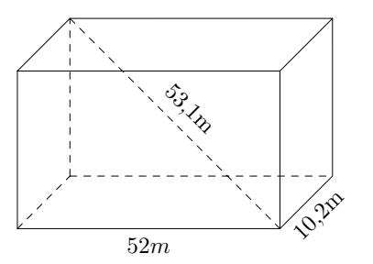Bài 6: (1.0 điểm)

Một hồ bơi hình chữ nhật có chiều dài 52m; chiều rộng 10,2m và đường chéo của hồ này là 53,1m. (Làm tròn kết quả đến một chữ số thập phân).

a) Thể tích của hồ bơi này.

b) Để bơm nước đầy hồ một máy bơm mỗi giờ bơm lượng nước . Hỏi bao lâu bơm nước đầy hồ bơi?

Bài 7: (1.0 điểm) Trong dịp tổ chức sinh nhật cho 1 bạn trong lớp. Nhóm học sinh cần mua một số lượng bánh ở một tiệm bánh có khuyến mãi, cứ mua kể từ bánh thứ 17 sẽ được giảm 800 đồng theo giá mỗi cái bánh. Nhóm học sinh mua 25 cái bánh với số tiền 192 800 đồng. Hỏi giá tiền mỗi cái bánh ban đầu là bao nhiêu?

Bài 8: (3.0 điểm) Cho  đường kính . Trên tia  lấy điểm sao cho , từ vẽ  lần lượt là hai tiếp tuyến của .

a) Chứng minh tứ giác  nội tiếp và tại .

b) Vẽ đường thẳng qua song song với lần lượt cắt tại và . Chứng minh và .

c) Chứng minh đường thẳng  đi qua trung điểm .

----------------------✡ HẾT ✡----------------------

HƯỚNG DẪN GIẢI

Bài 1: (1.5 điểm) Cho Parabol  và đường thẳng .

a) Vẽ đồ thị hàm số  và trên cùng một hệ trục tọa độ.

b) Tìm tọa độ giao điểm của  và  bằng phép tính.

Lời giải

a)

 Hàm số: .

Bảng giá trị tương ứng của  và :

|  |  |  |  |  |  |
| --- | --- | --- | --- | --- | --- |
|  |  |  |  |  |  |
|  |  |  |  |  |  |

 Đồ thị hàm số là một Parabol đi qua các điểm ; ; ; ; .

 Hàm số: .





 Đồ thị hàm số là đường thẳng đi qua  và .

 Vẽ đồ thị hàm số  và trên cùng một hệ trục tọa độ.

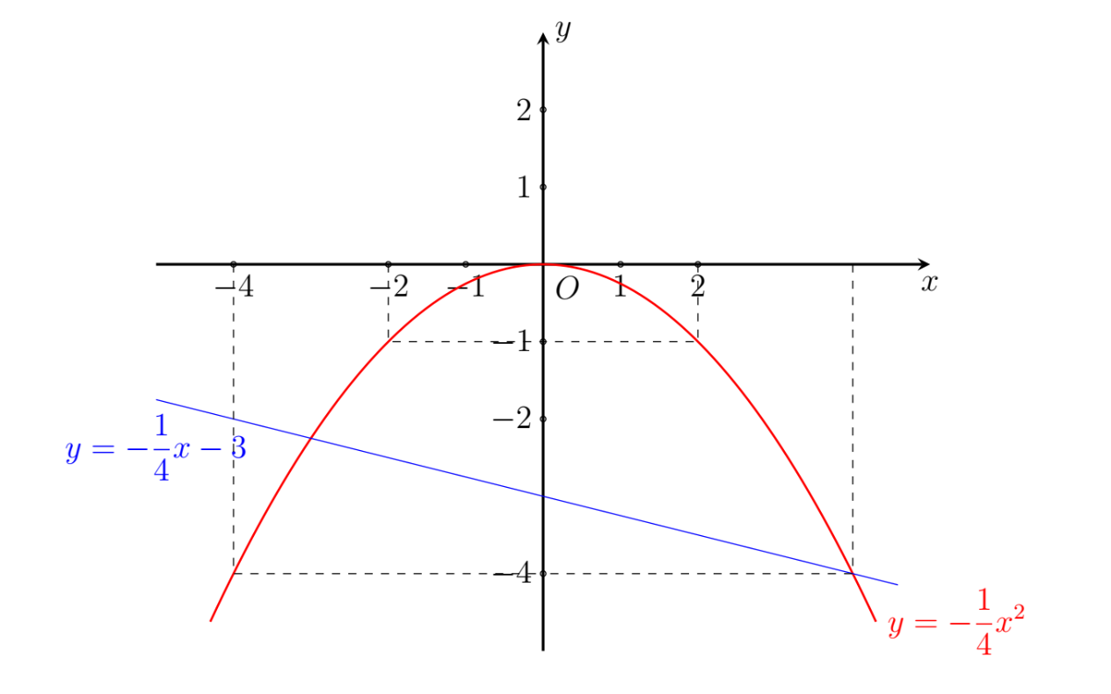

b) Hoành độ giao điểm của  và  là nghiệm của phương trình:

.

 Phương trình có hai nghiệm phân biệt: ; .

+ Với .

+ Với .

Vậy  cắt  tại hai điểm phân biệt là  và .

Bài 2: (1.0 điểm) Cho phương trình  có 2 nghiệm , . Tính giá trị của biểu thức: .

Lời giải

.

Theo định lý Vi-et, ta có: 

Do đó: .

Bài 3: (0.75 điểm) Khi càng lên cao thì áp suất khí quyển càng giảm do không khí loãng dần. Để tính áp suất khí quyển ở độ cao không quá cao so với mặt nước biển thường sử dụng công thức: . Trong đó,  là áp suất khí quyển ;  là độ cao so với mực nước biển . Hỏi thành phố Bảo Lộc ở độ cao  so với mực nước biển thì áp suất của khí quyển là bao nhiêu ?

Lời giải

Theo công thức tính áp suất khí quyển: .

Với độ cao của thành phố Bỏa Lộc là , áp suất khí quyển là:

.

Bài 4: (0.75 điểm) Một công ty chuyên cung cấp dịch vụ Internet với mức phí ban đầu lắp đặt là  đồng. Cước phí  (đồng) là số tiền mà người sử dụng Internet cần trả hàng tháng và phụ thuộc vào thời gian sử dụng  tháng. Công thức biểu thị môi liên hệ giữa hai đại lượng này là một hàm số bậc nhất . Xác định hệ số  và . Biết rằng sau  tháng sử dụng thì cước phí phải trả là đồng.

Lời giải

Theo đề ta có:

Với cước phí ban đầu là 300.000 đồng thì .

Do đó: .

Sau 2 tháng sử dụng, cước phí được xác định: .

Vậy 

Bài 5: (1.0 điểm) Chuẩn bị cho một buổi liên hoan chung vui cuối tuần của lớp 9A có  học sinh. Giáo viên chủ nhiệm xuất quỹ  đồng và giao cho mỗi nam sinh mua một hộp bánh Tôm có giá  đồng/1 hộp. Mỗi nữ sinh mua một lố có vài chai nước nhỏ có giá  đồng/1 lố. Tính số nam sinh và nữa sinh của lớp 9A, biết sau khi đã mua xong tiền căn-tin thối lại là đồng.

Lời giải

Gọi lần lượt là số nam và nữ sinh của lớp 9A (và ).

Số học sinh lớp 9A:  (học sinh). (1)

Số tiền bánh Tôm đã mua:  (đồng).

Số tiền mua nước:  (đồng).

Theo đề ta có phương trình:  (2)

Từ (1) và (2) ta có hệ pt:



Giải hệ ta được: 

Vậy số học sinh nam: 20.

Số học sinh nữ: 18.

Bài 6: (1.0 điểm)

Một hồ bơi hình chữ nhật có chiều dài 52m; chiều rộng 10,2m và đường chéo của hồ này là 53,1m. (Làm tròn kết quả đến một chữ số thập phân).

a) Thể tích của hồ bơi này.

b) Để bơm nước đầy hồ một máy bơm mỗi giờ bơm lượng nước . Hỏi bao lâu bơm nước đầy hồ bơi?

Lời giải

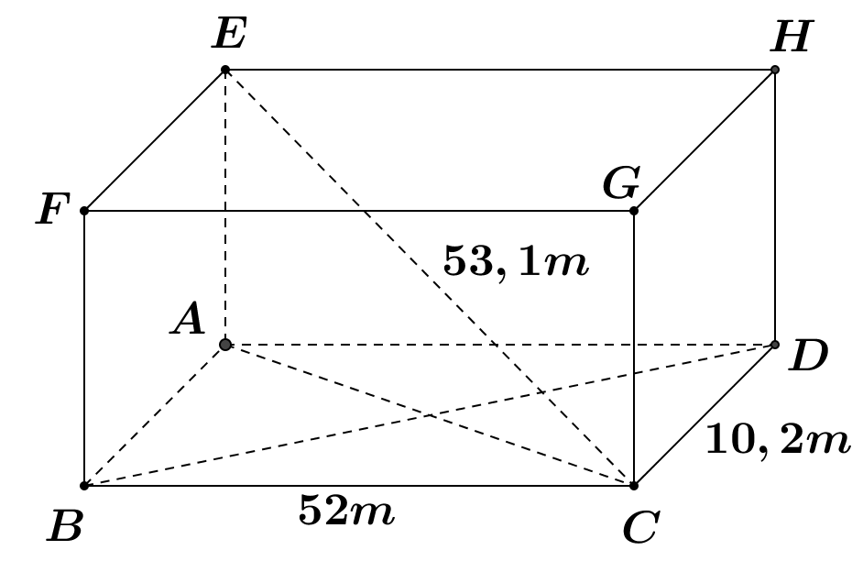a) Gọi các điểm như trên hình vẽ.

Theo đề ta có hồ bơi là 1 hình hộp chữ nhật nên

là hình chữ nhật.

Suy ra 

Xét vuông tại  ta có:

 (theo định lí Py – ta – go).



Ta có (ABCD.EFGH là hình hộp chữ nhật).

Suy ra vuông tại 

Suy ra  (theo định lí Py – ta – go).



Thể tích của hồ bơi là: .

b)

Thời gian để bơm nước đầy hồ bơi là: (giờ).

Bài 7: (1.0 điểm) Trong dịp tổ chức sinh nhật cho 1 bạn trong lớp. Nhóm học sinh cần mua một số lượng bánh ở một tiệm bánh có khuyến mãi, cứ mua kể từ bánh thứ 17 sẽ được giảm 800 đồng theo giá mỗi cái bánh. Nhóm học sinh mua 25 cái bánh với số tiền 192 800 đồng. Hỏi giá tiền mỗi cái bánh ban đầu là bao nhiêu?

Lời giải

Gọi  (đồng) là giá tiền của một cái bánh ban đầu ().

Giá của một cái bánh sau khi mua kể từ bánh thứ 17 là:  (đồng).

Vì nhóm học sinh mua 25 cái bánh với tổng số tiền là 192 800 đồng nên ta có phương trình:



Vậy giá tiền của mỗi cái bánh ban đầu là  đồng.

Bài 8: (3.0 điểm) Cho  đường kính . Trên tia  lấy điểm sao cho , từ vẽ  lần lượt là hai tiếp tuyến của .

a) Chứng minh tứ giác  nội tiếp và tại .

b) Vẽ đường thẳng qua song song với lần lượt cắt tại và . Chứng minh và .

c) Chứng minh đường thẳng  đi qua trung điểm .

Lời giải

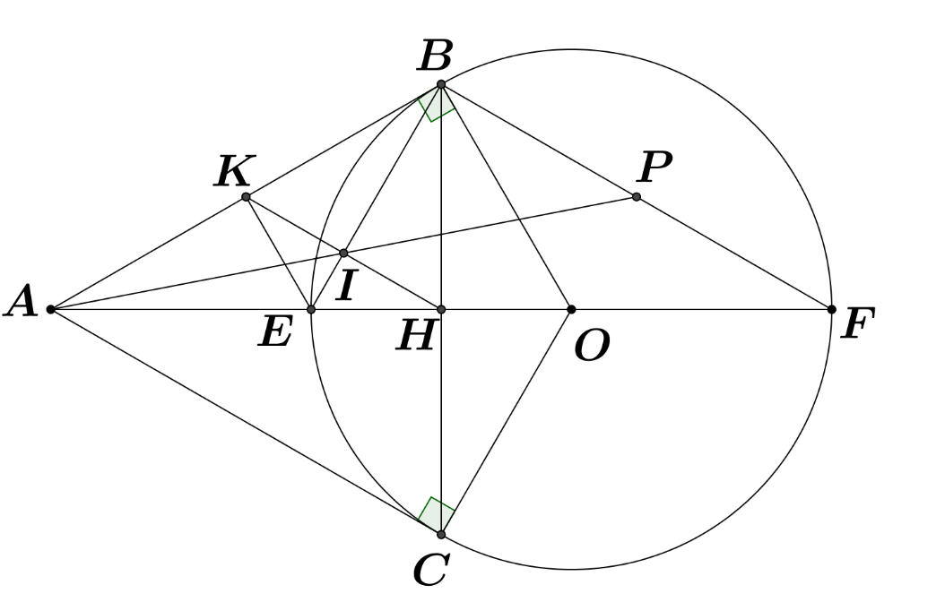

a)

Xét tứ giác  có:

 ( là tiếp tuyến của *(O)*).

( là tiếp tuyến của *(O)*).

Suy ra .

Suy ra tứ giác  nội tiếp (tứ giác có tổng hai góc đối bằng ).

Ta có:

(tính chất hai tiếp tuyến cắt nhau).

và 

Suy ra  là đường trung trực của .

Suy ra  tại .

b)

Ta có:  (góc nội tiếp chắn nửa *(O)*).

Suy ra vuông tại   (1)

Ta lại có:  vuông tại  ( tại ).

 (phụ nhau). (2)

Từ (1) và (2) suy ra . Hay .

Mặt khác:  (góc nội tiếp bằng góc giữa tiếp tuyến và dây cung cùng chắn cung ).

. Hay .

Ta có:  (gt) và  (vuông tại ).

. Hay .

Xét  có là đường cao 

Mà cũng là đường phân giác (,  nằm giữa  và ).

Suy ra  là tam giác cân tại (đpcm).

Xét và có

(chứng minh trên)

.

cạnh chung.

Suy ra  (c – g – c)  (hai góc tương ứng).

Suy ra .

c)

Gọi  là giao điểm của  và .

Xét có:  

và (gt).

Suy ra  (hệ quả định lí Ta – lét). (3)

Xét có:  

và  (gt).

Suy ra  (hệ quả định lí Ta – lét). (4)

Từ (3) và (4) suy ra . (5)

Xét cân tại  (chứng minh trên) có là đường cao 

Màcũng là đường trung tuyến . (6)

Từ (5) và (6) .

Mà ( là giao điểm của  và ).

Suy ra  là trung điểm của .

----------------------✡☺✡----------------------